Обвести изображения. Назвать 2 факта про животных, которых обвели:
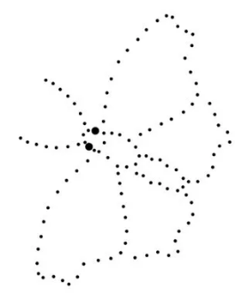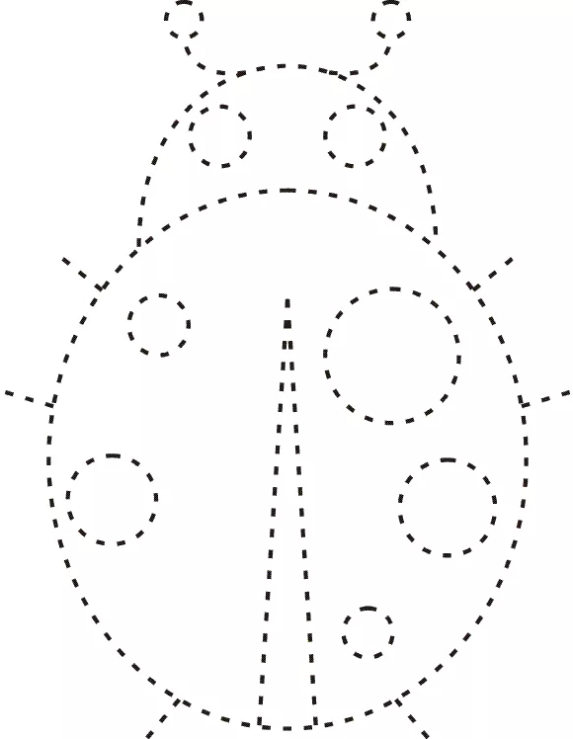
Отметить числа от 1 до 36:
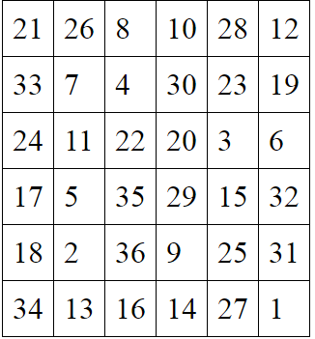
Упражнение: одеть и снять уличную одежду 4 раза.
Друг за другом
Ноги ставим в линейку, носок к пяточке. Руки ставим на пояс и стоим 10 или 20 секунд, кто сколько сможет. Расслабляемся и выдыхаем. Меняем ноги и ставим другую ногу вперед. Опять руки на пояс, сохраняем равновесие 20 секунд (или сколько можете). Если вы сбились и потеряли равновесия, возвращайтесь в позицию и продолжайте считать. Со временем мозг научится держать баланс. А теперь усложним это упражнение. Делаем его с закрытыми глазами. Начинаем с пяти секунд, если равновесие держится плохо. Потом постепенно время стояния увеличиваем.
Делаем упражнение с закрытыми глазами на обе ноги.
Пальчиковая гимнастика: Вначале мы разогреваем наши руки. Энергично трем ладони одну о другую и чувствуем, как наши руки согреваются. Затем массируем каждый палец от кончика к основанию.
«Монетки» — круговые движения большим пальцем по кончику указательного пальца по и против часовой стрелки. Выполнить упражнение «Монетки» на кончиках всех пальцев поочередно. Для обеих рук. 3 раза.
«Фигушки». Просунем большой палец палец поочередно между всеми другими пальцами
«Щепотки». Держать руки перед собой. Соединить кончики всех пальцев в «щепотку». Щепотки обеих кистей соединить друг с другом. Затем широко раздвинуть пальцы кистей. 3 раза для обеих рук.
«Кнопочки» — нажимать ногтем большого пальца на кончики всех пальцев поочередно. 3 раза для обеих рук, если нет затруднений.
Посчитать:
17+3= 26+3= 34+3= 67+3=
89+2= 67+2= 21+2= 11+2=
55+3= 78+3= 89+3= 12+3=
Посмотрите внимательно на этот текст. Постарайтесь его прочитать. Возможно, вначале вам будет немного затруднительно его прочесть, но потом вы сумеете прочитать и понять его до конца.
Левой рукой написать числа от 1 до 20
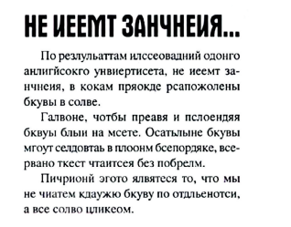
Написать 10 слов, ассоциирующихся с людьми:

